Как предотвратить укус клеща
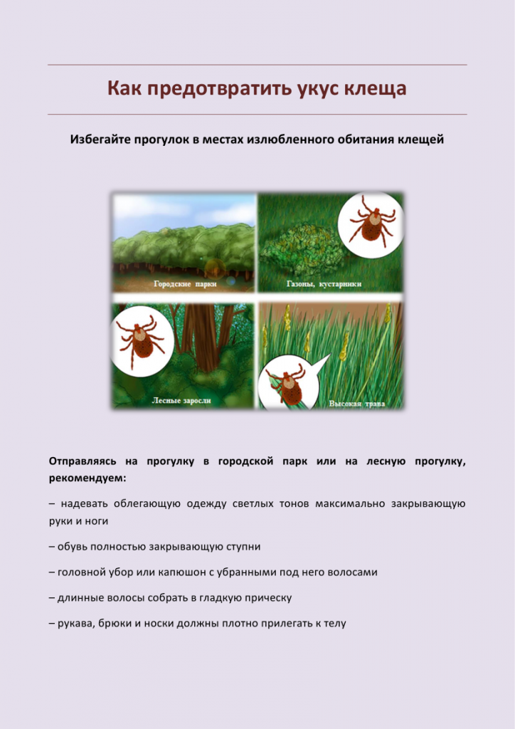
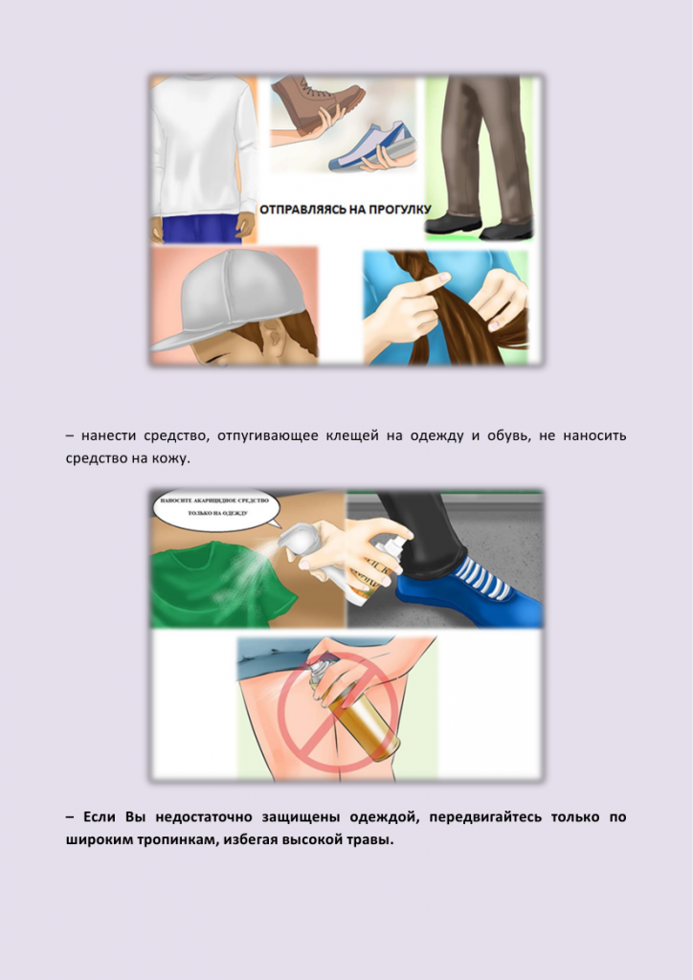
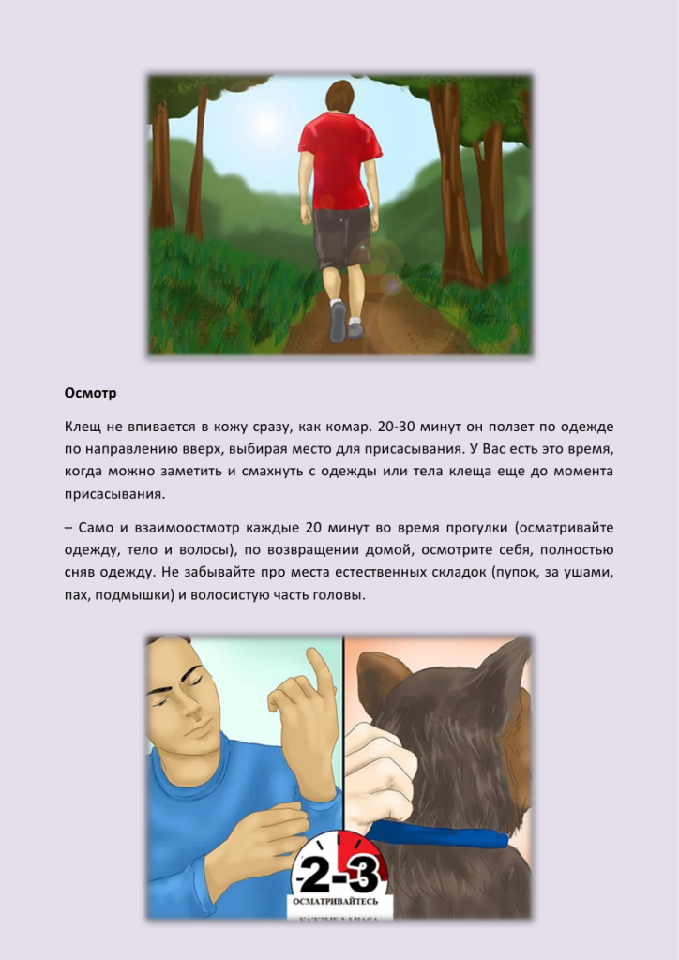
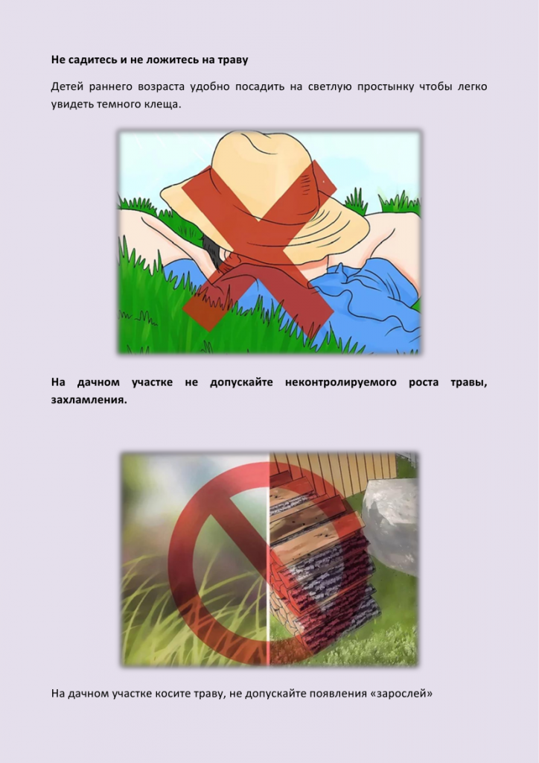
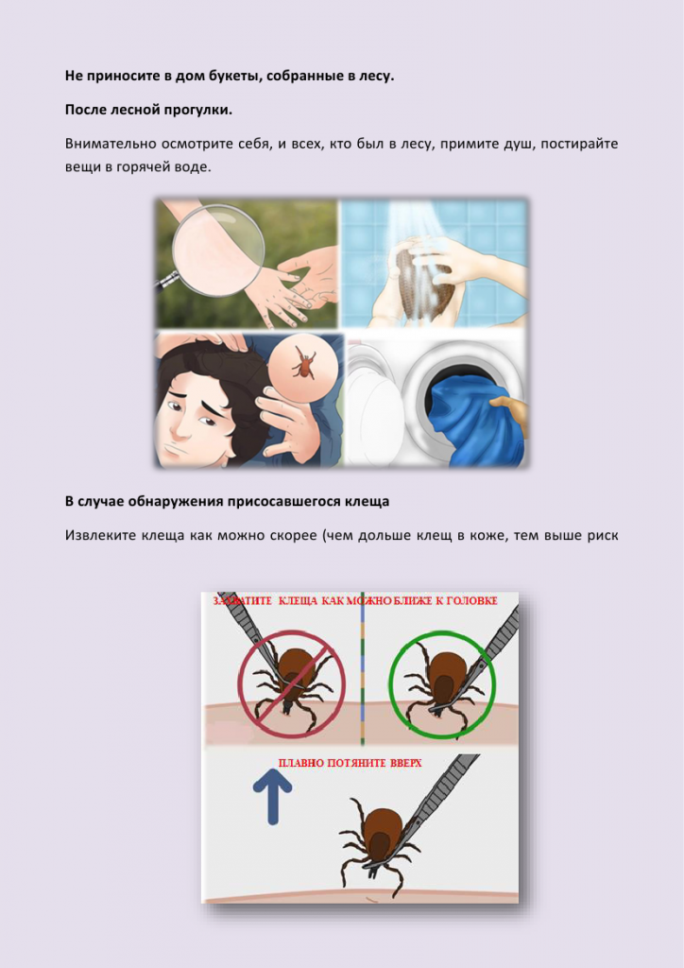
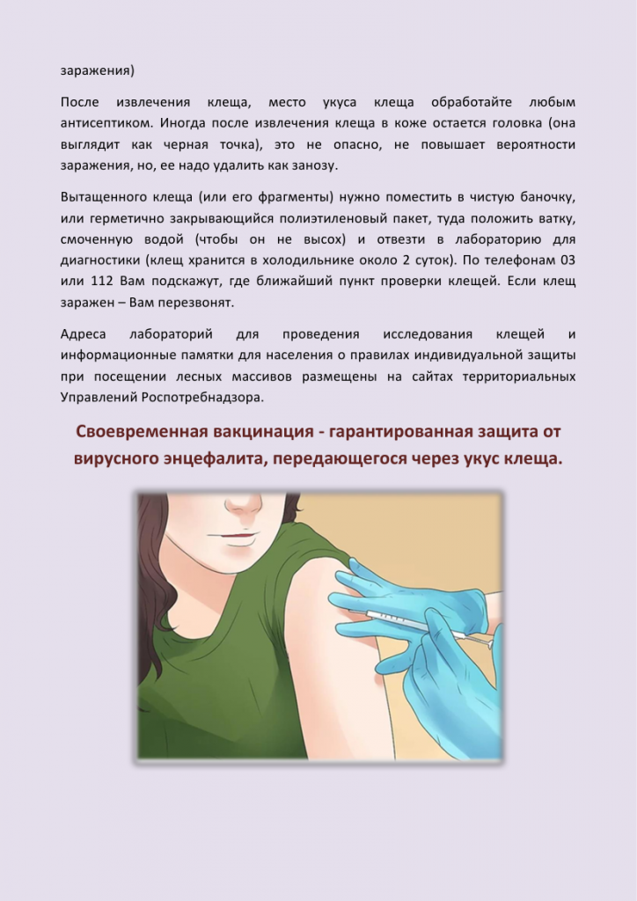

Ознакомьтесь также с аналогичными материалами ФГУН «Научно-исследовательский институт дезинфектологии» Роспотребнадзора в рамках сотрудничества с ФБУЗ «Центр гигиенического образования населения» Роспотребнадзора.
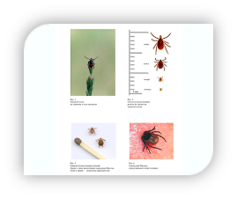 |  |  |  | 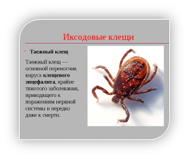
Профилактика нападения  на людей клещей —  переносчиков возбудителей  клещевого вирусного энцефалита,  клещевого боррелиоза и других  инфекций, возбудителей которых  передают иксодовые клещи |  |  |  | Иксодовые клещи и правила  поведения людей при посещении  территории, опасной в отношении  клещей — переносчиков  возбудителей заболеваний  (Базовый текст для подготовки  региональных памяток для населения)

